HashMap相关面试题总结
为什么重写Equals还要重写HashCode方法
HashMap如何避免内存泄漏问题
HashMap1.7底层是如何实现的
HashMapKey为null存放在什么位置
HashMap如何解决Hash冲突问题
HashMap底层采用单链表还是双链表
时间复杂度O(1)、O(N)、O(Logn)区别
HashMap根据key查询的时间复杂度
HashMap如何实现数组扩容问题
HashMap底层是有序存放的吗？
LinkedHashMap 和 TreeMap底层如何实现有序的
HashMap底层如何降低Hash冲突概率
HashMap中hash函数是怎么实现的？
为什么不直接将key作为哈希值而是与高16位做异或运算？
HashMap如何存放1万条key效率最高
HashMap高低位与取模运算有那些好处
HashMap1.8如何避免多线程扩容死循环问题
为什么加载因子是0.75而不是1
为什么HashMap1.8需要引入红黑树
为什么链表长度>8需要转红黑树？而不是6？
什么情况下，需要从红黑树转换成链表存放？
HashMap底层如何降低Hash冲突概率
如何在高并发的情况下使用HashMap
ConcurrentHashMap底层实现的原理

https://tool.lu/hexconvert/
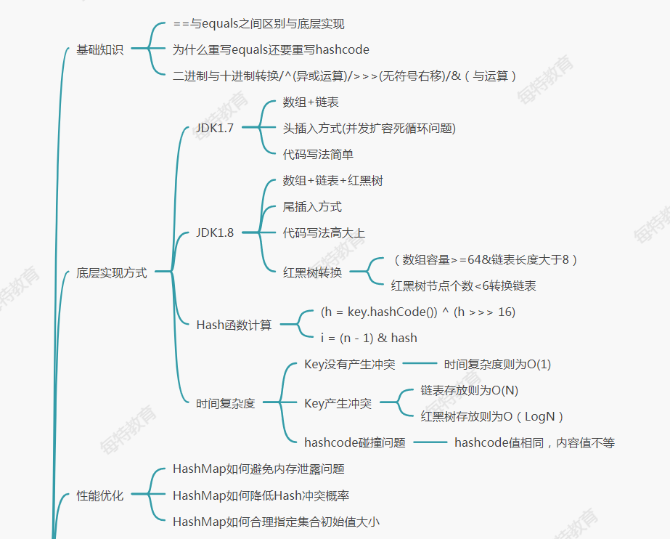

HashMap基础知识

HashMap与HashTable之间的区别
1，HashMap实现不同步，线程不安全。 HashTable线程安全 HashMap中的key-value都是存储在Entry中的。

2，继承不同。
Hashtable 继承 Dictionary 类，而 HashMap 继承 AbstractMap
public class Hashtable extends Dictionary implements Map
public class HashMap extends AbstractMap implements Map

3， Hashtable中的方法是同步的，而HashMap中的方法在缺省情况下是非同步的。在多线程并发的环境下，可以直接使用Hashtable，
但是要使用HashMap的话就要自己增加同步处理了。

4， Hashtable 中， key 和 value 都不允许出现 null 值。 在 HashMap 中， null 可以作为键，这样的键只有一个；可以有一个或多个键所对应的值为 null 。
当 get() 方法返回 null 值时，即可以表示 HashMap 中没有该键，也可以表示该键所对应的值为 null 。因此，在 HashMap 中不能由 get() 方法来判断
HashMap 中是否存在某个键， 而应该用 containsKey() 方法来判断。

- 哈希值的使用不同，HashTable直接使用对象的hashCode。而HashMap重新计算hash值

时间复杂度O(n)、(O(1))、(O(logn))
时间复杂度为O(n) 从头查询到尾部，查询多次
时间复杂度为O(1) 查询一次 比如根据数组下标查询
时间复杂度为O(logn) 平方查询 比如红黑树

为什么重写equals还要重写hashcode方法
- Object 的 hashcode 方法是本地方法，也就是用 c 或 c++ 实现的，该方法直接返回对象的内存地址，让后再转换整数。
- Equals方法
规定：
- 两个对象的Hashcode值相等，但是两个对象的内容值不一定相等；---Hash冲突的问题
- 两个对象的值Equals比较相等的情况下，则两个对象的Hashcode值一定相等；

== 比较两个对象的内存地址是否相同、Equals默认的情况下比较两个对象的内存地址
1. 【强制】关于 hashCode 和 equals 的处理，遵循如下规则：
1） 只要覆写 equals，就必须覆写 hashCode。
2） 因为 Set 存储的是不重复的对象，依据 hashCode 和 equals 进行判断，所以 Set 存储的对象必须覆
写这两个方法。
3） 如果自定义对象作为 Map 的键，那么必须覆写 hashCode 和 equals。
说明：String 已覆写 hashCode 和 equals 方法，所以我们可以愉快地使用 String 对象作为 key 来使用。

异或运算^无符号右移>>>&与运算
- <<(向左位移) 针对二进制，转换成二进制后向左移动2位，后面用0补齐
10的二进制1010
0000 0000 0000 0000 0000 0000 0000 1010 ---32位
0000 0000 0000 0000 0000 0000 0010 1000
System.out.println(10 << 2);//1010 =40
- >>(向右位移) 针对二进制，转换成二进制后向右移动2位，操作数移除右边界的位被屏蔽 正数高位
补0 负数补1
10的二进制1010
0000 0000 0000 0000 0000 0000 0000 1010
System.out.println(10 >> 2);//10=2
- >>>(不带符号右移) 针对二进制，转换成二进制后向右移动2位，操作数移除右边界的位被屏蔽
正数高位 补0 负数补0

异或运算^ 针对二进制，相同的为0，不同的为1
0010 --2
0011 --3
0001 --1
- &（与运算） 针对二进制，00的0 11的1 10 的0
0010--2
0011--3
0010--2

HashMap如何避免内存泄漏问题

HashMap面试题
为什么重写Equals还要重写HashCode方法
HashMap如何避免内存泄漏问题
HashMap1.7底层是如何实现的
HashMapKey为null存放在什么位置 0
HashMap如何解决Hash冲突问题
HashMap底层采用单链表还是双链表 单向链表
时间复杂度O(1)、O(N)、O(Logn)区别
HashMap根据key查询的时间复杂度
HashMap如何实现数组扩容问题
HashMap底层是有序存放的吗？
LinkedHashMap 和 TreeMap底层如何实现有序的
HashMap底层如何降低Hash冲突概率
HashMap中hash函数是怎么实现的？
为什么不直接将key作为哈希值而是与高16位做异或运算？
HashMap如何存放1万条key效率最高
HashMap高低位与取模运算有那些好处
HashMap1.8如何避免多线程扩容死循环问题
为什么加载因子是0.75而不是1
为什么HashMap1.8需要引入红黑树
为什么链表长度>8需要转红黑树？而不是6？
什么情况下，需要从红黑树转换成链表存放？
HashMap底层如何降低Hash冲突概率
如何在高并发的情况下使用HashMap
ConcurrentHashMap底层实现的原理

HashMap底层实现原理

基于Arraylist集合方式实现

/**
* @ClassName ArraylistHashMap
* @Author 蚂蚁课堂余胜军 QQ644064779 www.mayikt.com
* @Version V1.0
**/
public class ArraylistHashMap<K, V> {
private List<Entry<K, V>> entries = new ArrayList<Entry<K, V>>();
class Entry<K, V> {
K k;
V v;
Entry next;
public Entry(K k, V v) {
this.k = k;
this.v = v;
}
}
public void put(K k, V v) {
entries.add(new Entry<>(k, v));
}
public V get(K k) {
for (Entry<K, V> entry :
entries) {
if (entry.k.equals(k)) {
return entry.v;
}
}
return null;
}
public static void main(String[] args) {
ArraylistHashMap<String, String> arraylistHashMap = new ArraylistHashMap<>();
arraylistHashMap.put("mayikt", "meite");
arraylistHashMap.put("meite", "mayikt");
System.out.println(arraylistHashMap.get("meite"));
}
}

根据key查询时间复杂度为o(n),效率非常低。

基于数组+链表方式实现(Jdk)
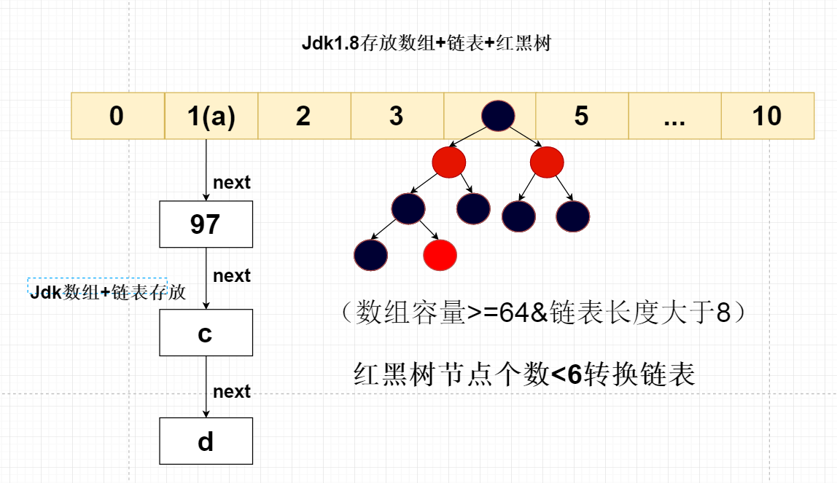

HashMap1.7底层是如何实现的 基于数组+链表实现
同一个链表中存放的都是hashCode值可能相同，但是内容值却不同

/**
* @ClassName ExtHashMap
* @Author 蚂蚁课堂余胜军 QQ644064779 www.mayikt.com
* @Version V1.0
**/
public class ExtHashMap<K, V> {
private Entry[] objects = new Entry[10000];
class Entry<K, V> {
public K k;
public V v;
Entry next;
public Entry(K k, V v) {
this.k = k;
this.v = v;
}
}
public void put(K k, V v) {
int index = k == null ? 0 : k.hashCode() % objects.length;
Entry<K, V> oldEntry = objects[index];
// 判断是否存在
if (oldEntry == null) {
objects[index] = new Entry<>(k, v);
} else {
// 发生hash碰撞则存放到链表后面
oldEntry.next = new Entry<>(k, v);
}
}
public V get(K k) {
// if (k == null) {
// for (Entry<K, V> oldEntry = objects[0]; oldEntry != null; oldEntry = oldEntry.next) {
// if (oldEntry.k.equals(k)) {
// return oldEntry.v;
// }
// }
// }
int index = k == null ? 0 : k.hashCode() % objects.length;
for (Entry<K, V> oldEntry = objects[index]; oldEntry != null; oldEntry = oldEntry.next) {
if (oldEntry.k == null || oldEntry.k.equals(k)) {
return oldEntry.v;
}
}
return null;
}
public static void main(String[] args) {
ExtHashMap<Object, String> hashMap = new ExtHashMap<>();
hashMap.put("a", "a");
hashMap.put(97, "97");
hashMap.put(null, "nullmayikt");
System.out.println(hashMap.get(97));
}
}

HashMap底层是有序存放的吗？
无序、散列存放
遍历的时候从数组0开始遍历每个链表，遍历结果存储顺序不保证一致。
如果需要根据存储顺序保存，可以使用LinkedHashMap底层是基于双向链表存放
LinkedHashMap基于双向链表实现
HashMap基本单向链表实现

LinkedHashMap实现缓存淘汰框架

LRU(最近少使用)缓存淘汰算法
LFU(最不经常使用算法)缓存淘汰算法
ARC(自适应缓存替换算法)缓存淘汰算法
FIFO（先进先出算法）缓存淘汰算法
MRU(最近最常使用算法)缓存淘汰算法

LinkedHashMap基于双向链表实现，可以分为插入或者访问顺序两种，采用双链表的形式保证有序
可以根据插入或者读取顺序

LinkedHashMap是HashMap的子类，但是内部还有一个双向链表维护键值对的顺序，每个键值对既位于哈希表中，也位于双向链表中。LinkedHashMap支持两种顺序插入顺序 、 访问顺序

插入顺序：先添加的在前面，后添加的在后面。修改操作不影响顺序
执行get/put操作后，其对应的键值对会移动到链表末尾，所以最末尾的是最近访问的，最开始的是最久没有被访问的，这就是访问顺序。
其中参数accessOrder就是用来指定是否按访问顺序，如果为true，就是访问顺序,false根据新增顺序

/**
* @ClassName LruCache
* @Author 蚂蚁课堂余胜军 QQ644064779 www.mayikt.com
* @Version V1.0
**/
public class LruCache<K, V> extends LinkedHashMap<K, V> {
/**
* 容量
*/
private int capacity;
public LruCache(int capacity) {
super(capacity, 0.75f, true);
this.capacity = capacity;
}
/**
* 如果超过存储容量则清除第一个
*
* @param eldest
* @return
*/
@Override
protected boolean removeEldestEntry(Map.Entry<K, V> eldest) {
return size() > capacity;
}
public static void main(String[] args) {
LruCache<String, String> lruCache = new LruCache<>(3);
lruCache.put("a", "a");
lruCache.put("b", "b");
lruCache.put("c", "c");
// ca e
lruCache.get("a");
//cae
lruCache.put("e", "emeite");
lruCache.forEach((k, v) -> {
System.out.println(k + "," + v);
});
}
}

HashMap如何降低Hash冲突概率
static final int hash(Object key) {
int h;
return (key == null) ? 0 : (h = key.hashCode()) ^ (h >>> 16);
}
((p = tab[i = (n - 1) & hash])

1、保证不会发生数组越界
首先我们要知道的是，在HashMap，数组的长度按规定一定是2的幂。因此，数组的长度的二进制形式是：10000…000, 1后面有偶数个0。 那么，length - 1 的二进制形式就是01111.111, 0后面有偶数个1。最高位是0, 和hash值相“与”，结果值一定不会比数组的长度值大，因此也就不会发生数组越界。一个哈希值是8，二进制是1000，一个哈希值是9，二进制是1001。和1111“与”运算后，结果分别是1000和1001，它们被分配在了数组的不同位置，这样，哈希的分布非常均匀。

HashMap源码解读

modCount的作用
我们知道 java.util.HashMap 不是线程安全的，因此如果在使用迭代器的过程中有其他线程修改了map，那么将抛出ConcurrentModificationException，这就是所谓fail-fast策略。这一策略在源码中的实现是通过 modCount 域，modCount 顾名思义就是修改次数，对HashMap 内容的修改都将增加这个值，那么在迭代器初始化过程中会将这个值赋给迭代器的 expectedModCount。在迭代过程中，判断 modCount 跟 expectedModCount 是否相等，如果不相等就表示已经有其他线程修改了 Map：

HashMap7扩容产生死循环问题
void transfer(Entry[] newTable, boolean rehash) {
int newCapacity = newTable.length;
for (Entry<K,V> e : table) {
while(null != e) {
Entry<K,V> next = e.next;
if (rehash) {
e.hash = null == e.key ? 0 : hash(e.key);
}
int i = indexFor(e.hash, newCapacity);
e.next = newTable[i];
newTable[i] = e;
e = next;
}
}
}
oldIndex=1 E的值=a；next=c；
newIndex=5 a存放在新table数组中是5；
newTable[i]=F a.next=f
newTable[i]=e；
新的e=next；C

循环第二次
E=C；Next=D
newIndex=5；C存放新table数组中是5；
C.Next=newTable[5];a.f
E.next=A.F

循环第三次
E=D；Next=null
DnewIndex=5；D存放table数组是5
- Next=C.A.F

//HashMapTable数组
transient Node<K,V>[] table;
//初始容量为16 必须2的N的幂数
static final int DEFAULT_INITIAL_CAPACITY = 1 << 4; // aka 16
//最大容量是2的30次方 1073741824
static final int MAXIMUM_CAPACITY = 1 << 30;
//默认加载因子0.75 提前扩容
static final float DEFAULT_LOAD_FACTOR = 0.75f;
//链表转换成红黑树长度8
static final int TREEIFY_THRESHOLD = 8;
//红黑树的长度小于6转换成链表
static final int UNTREEIFY_THRESHOLD = 6;
//（数组容量>=64&链表长度大于8）
static final int MIN_TREEIFY_CAPACITY = 64;
// 实际存放大小个数
transient int size;
//hashMap迭代fastclass机制
transient int modCount;
// 扩容临界值16*0.75
int threshold;
// 加载因子
final float loadFactor;

1.无参构造函数赋值加载因子=0.75
this.loadFactor = DEFAULT_LOAD_FACTOR; // all other fields defaulted
2.N=table的长度 I=key计算的index值
Node<K,V>[] tab; Node<K,V> p; int n, i;
3.如果table数组为null或者N长度为<=0 则开始扩容初始化 （懒加载方式扩容）
if ((tab = table) == null || (n = tab.length) == 0)
n = (tab = resize()).length;
4.计算该key对应的index值是否有冲突，如果没有冲突直接插入
if ((p = tab[i = (n - 1) & hash]) == null)
tab[i] = newNode(hash, key, value, null);
5.else : 如果hash值相同且，内容值且相等的情况下，则直接修改
Node<K,V> e; K k;
if (p.hash == hash &&
((k = p.key) == key || (key != null && key.equals(k))))
e = p;
6.判断对应的数据结构是否为红黑树，如果是为红黑树则使用红黑树存放
else if (p instanceof TreeNode)
e = ((TreeNode<K,V>)p).putTreeVal(this, tab, hash, key, value);
7.
for (int binCount = 0; ; ++binCount) {
if ((e = p.next) == null) {
p.next = newNode(hash, key, value, null);
if (binCount >= TREEIFY_THRESHOLD - 1) // -1 for 1st
treeifyBin(tab, hash);
break;
}
if (e.hash == hash &&
((k = e.key) == key || (key != null && key.equals(k))))
break;
p = e;

HashMap8扩容底层原理

将原来的链表拆分两个链表存放； 低位还是存放原来index位置 高位存放index=j+原来长度
if ((e.hash & oldCap) == 0) { 由于oldCap原来的容量没有减去1 所以所有的hash&oldCap
为0或者1；
实例：

3&16=0
0000 0003
0001 0000
0000 0000
4&16=0
0000 0100
0001 0000
0000 0000
16&16=16
0001 0000
0001 0000
0001 0000
17&16=16
0001 0001
0001 0000
0001 0000

HashMap加载因子为什么是0.75而不是1或者0.5
产生背景：减少Hash冲突index的概率；
查询效率与空间问题；

简单推断的情况下，提前做扩容：
- 如果加载因子越大，空间利用率比较高，有可能冲突概率越大；
- 如果加载因子越小，有可能冲突概率比较小，空间利用率不高；
空间和时间上平衡点：0.75
统计学概率：泊松分布是统计学和概率学常见的离散概率分布

HashMap如何存放1万条key效率最高
参考阿里巴巴官方手册：
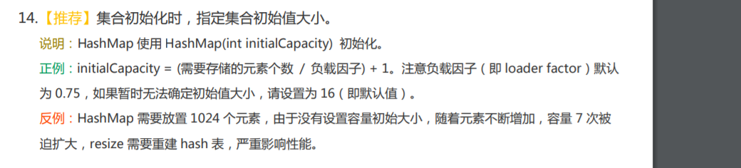
(需要存储的元素个数 / 负载因子) + 1
10000/0.75+1=13334

正常如果存放1万个key的情况下 大概扩容10次=16384

为什么JDK官方不承认Jdk7扩容死循环Bug问题
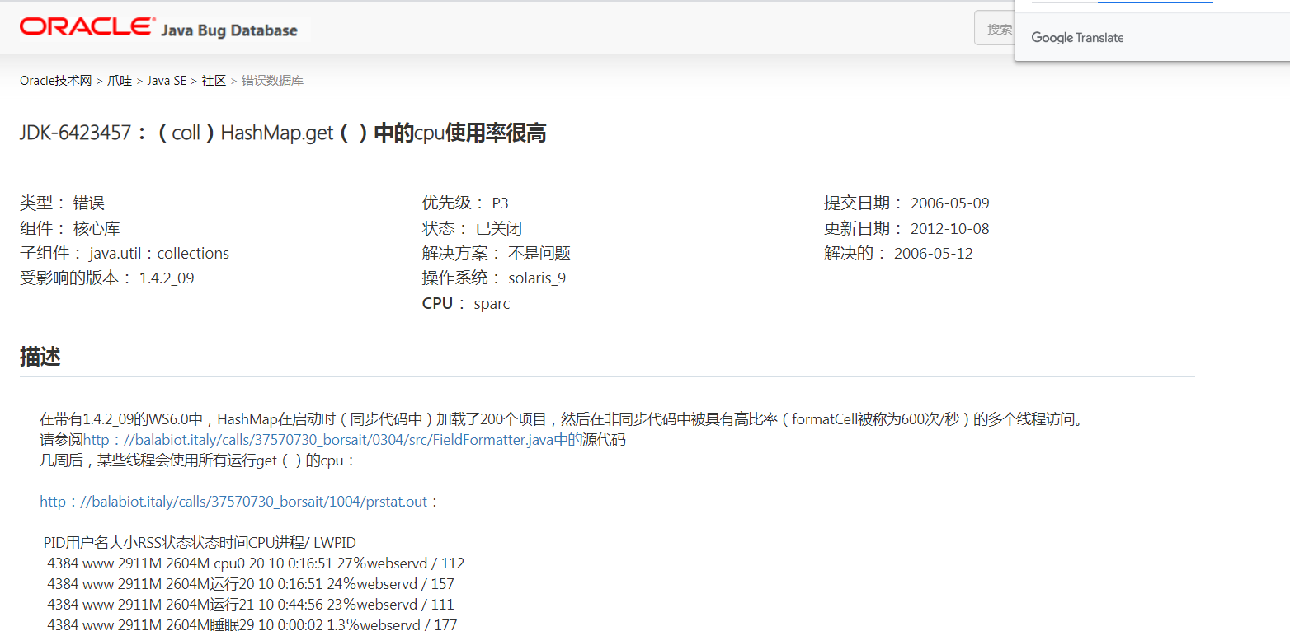

https://bugs.java.com/bugdatabase/view_bug.do?bug_id=6423457

ConcurrentHashMap源码解读

JDK1.7ConcurrentHashMap源码解读

使用传统HashTable保证线程问题，是采用synchronized锁将整个HashTable中的数组锁住，
在多个线程中只允许一个线程访问Put或者Get，效率非常低，但是能够保证线程安全问题。
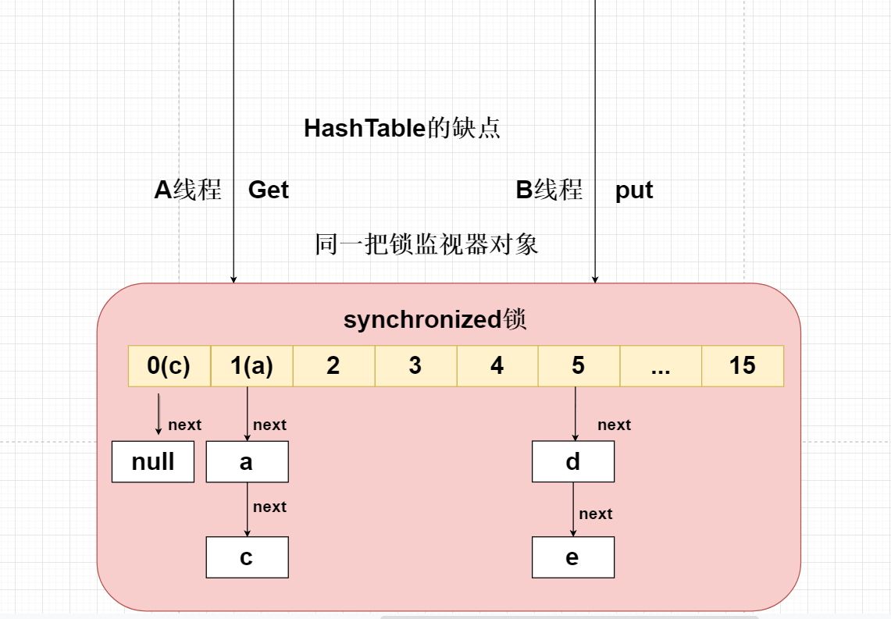

Jdk官方不推荐在多线程的情况下使用HashTable或者HashMap，建议使用ConcurrentHashMap分段HashMap。
效率非常高。

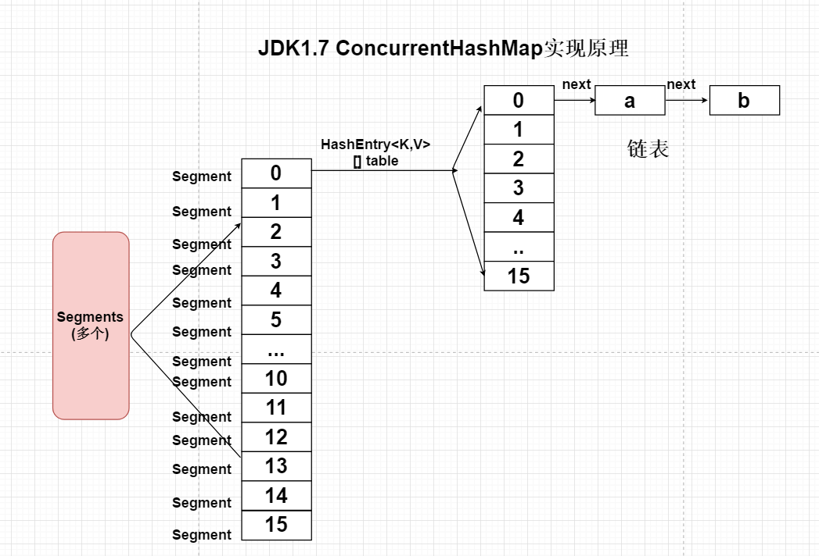

ConcurrentHashMap将一个大的HashMap集合拆分成n多个不同的小的HashTable（Segment），默认的情况下是分成16个不同的
Segment。每个Segment中都有自己独立的HashEntry<K,V>[] table；

简单实现ConcurrentHashMap
public class MyConcurrentHashMap<K, V> {
private Hashtable<K, V>[] segments;
public MyConcurrentHashMap() {
segments = new Hashtable[16];
}
public void put(K k, V v) {
int segmentIndex = k.hashCode() & segments.length - 1;
Hashtable hashtable = segments[segmentIndex];
if (hashtable == null) {
hashtable = new Hashtable<K, V>();
}
hashtable.put(k, v);
segments[segmentIndex] = hashtable;
}
public V get(K k) {
int segmentIndex = k.hashCode() & segments.length - 1;
Hashtable<K, V> hashtable = segments[segmentIndex];
if (hashtable != null) {
return hashtable.get(k);
}
return null;
}
public static void main(String[] args) {
MyConcurrentHashMap<String, String> concurrentHashMap = new MyConcurrentHashMap<>();
// concurrentHashMap.put("a", "a");
// concurrentHashMap.put("97", "97");
for (int i = 0; i < 10; i++) {
concurrentHashMap.put(i + "", i + "");
}
// System.out.println(concurrentHashMap.get("97"));
for (int i = 0; i < 10; i++) {
System.out.println(concurrentHashMap.get(i + ""));
}
}
}

核心参数分析

##1.无参构造函数分析：
initialCapacity ---16
loadFactor HashEntry<K,V>[] table； 加载因子0.75
concurrencyLevel 并发级别 默认是16
##2. 并发级别是能够大于2的16次方
if (concurrencyLevel > MAX_SEGMENTS)
concurrencyLevel = MAX_SEGMENTS;
##3.sshift 左移位的次数 ssize 作用：记录segment数组大小
int sshift = 0;
int ssize = 1;
while (ssize < concurrencyLevel) {
++sshift;
ssize <<= 1;
}
##4. segmentShift segmentMask：ssize - 1 做与运算的时候能够将key均匀存放；
this.segmentShift = 32 - sshift;
this.segmentMask = ssize - 1;
##5. 初始化Segment0 赋值为下标0的位置
Segment<K,V> s0 =
new Segment<K,V>(loadFactor, (int)(cap * loadFactor),
(HashEntry<K,V>[])new HashEntry[cap]);
##6.采用CAS修改复制给Segment数组
UNSAFE.putOrderedObject(ss, SBASE, s0); // or

Put方法底层的实现 简单分析

Segment<K,V> s;
if (value == null)
throw new NullPointerException();
###计算key存放那个Segment数组下标位置；
int hash = hash(key);
int j = (hash >>> segmentShift28) & segmentMask15;
###使用cas 获取Segment[10]对象 如果没有获取到的情况下，则创建一个新的segment对象
if ((s = (Segment<K,V>)UNSAFE.getObject // nonvolatile; recheck
(segments, (j << SSHIFT) + SBASE)) == null) // in ensureSegment
s = ensureSegment(j);
### 使用lock锁对put方法保证线程安全问题
return s.put(key, hash, value, false);

0000 0000 00000 0000 0000 0000 0000 0011
0000 0000 00000 0000 0000 0000 0000 0011

深度分析：
Segment<K,V> ensureSegment(int k)

private Segment<K,V> ensureSegment(int k) {
final Segment<K,V>[] ss = this.segments;
long u = (k << SSHIFT) + SBASE; // raw offset
Segment<K,V> seg;
### 使用UNSAFE强制从主内存中获取 Segment对象，如果没有获取到的情况=null
if ((seg = (Segment<K,V>)UNSAFE.getObjectVolatile(ss, u)) == null) {
## 使用原型模式 将下标为0的Segment设定参数信息 赋值到新的Segment对象中
Segment<K,V> proto = ss[0]; // use segment 0 as prototype
int cap = proto.table.length;
float lf = proto.loadFactor;
int threshold = (int)(cap * lf);
HashEntry<K,V>[] tab = (HashEntry<K,V>[])new HashEntry[cap];
#### 使用UNSAFE强制从主内存中获取 Segment对象，如果没有获取到的情况=null
if ((seg = (Segment<K,V>)UNSAFE.getObjectVolatile(ss, u))
== null) { // recheck
###创建一个新的Segment对象
Segment<K,V> s = new Segment<K,V>(lf, threshold, tab);
while ((seg = (Segment<K,V>)UNSAFE.getObjectVolatile(ss, u))
== null) {
###使用CAS做修改
if (UNSAFE.compareAndSwapObject(ss, u, null, seg = s))
break;
}
}
}
return seg;
}
final V put(K key, int hash, V value, boolean onlyIfAbsent) {
###尝试获取锁，如果获取到的情况下则自旋
HashEntry<K,V> node = tryLock() ? null :
scanAndLockForPut(key, hash, value);
V oldValue;
try {
HashEntry<K,V>[] tab = table;
###计算该key存放的index下标位置
int index = (tab.length - 1) & hash;
HashEntry<K,V> first = entryAt(tab, index);
for (HashEntry<K,V> e = first;;) {
if (e != null) {
K k;
###查找链表如果链表中存在该key的则修改
if ((k = e.key) == key ||
(e.hash == hash && key.equals(k))) {
oldValue = e.value;
if (!onlyIfAbsent) {
e.value = value;
++modCount;
}
break;
}
e = e.next;
}
else {
if (node != null)
node.setNext(first);
else
###创建一个新的node结点 头插入法
node = new HashEntry<K,V>(hash, key, value, first);
int c = count + 1;
###如果达到阈值提前扩容
if (c > threshold && tab.length < MAXIMUM_CAPACITY)
rehash(node);
else
setEntryAt(tab, index, node);
++modCount;
count = c;
oldValue = null;
break;
}
}
} finally {
###释放锁
unlock();
}
return oldValue;
}

核心Api

GetObjectVolatile
此方法和上面的getObject功能类似，不过附加了'volatile'加载语义，也就是强制从主存中获取属性值。类似的方法有getIntVolatile、getDoubleVolatile等等。这个方法要求被使用的属性被volatile修饰，否则功能和getObject方法相同。

tryLock()方法是有返回值的，它表示用来尝试获取锁，如果获取成功，则返回true，如果获取失败（即锁已被其他线程获取），则返回false，这个方法无论如何都会立即返回。在拿不到锁时不会一直在那等待。

JDK1.8ConcurrentHashMap源码解读
ConcurrentHashMap1.8的取出取消segment分段设计，采用对CAS + synchronized保证并发线程安全问题，将锁的粒度拆分到每个index
下标位置，实现的效率与ConcurrentHashMap1.7相同。
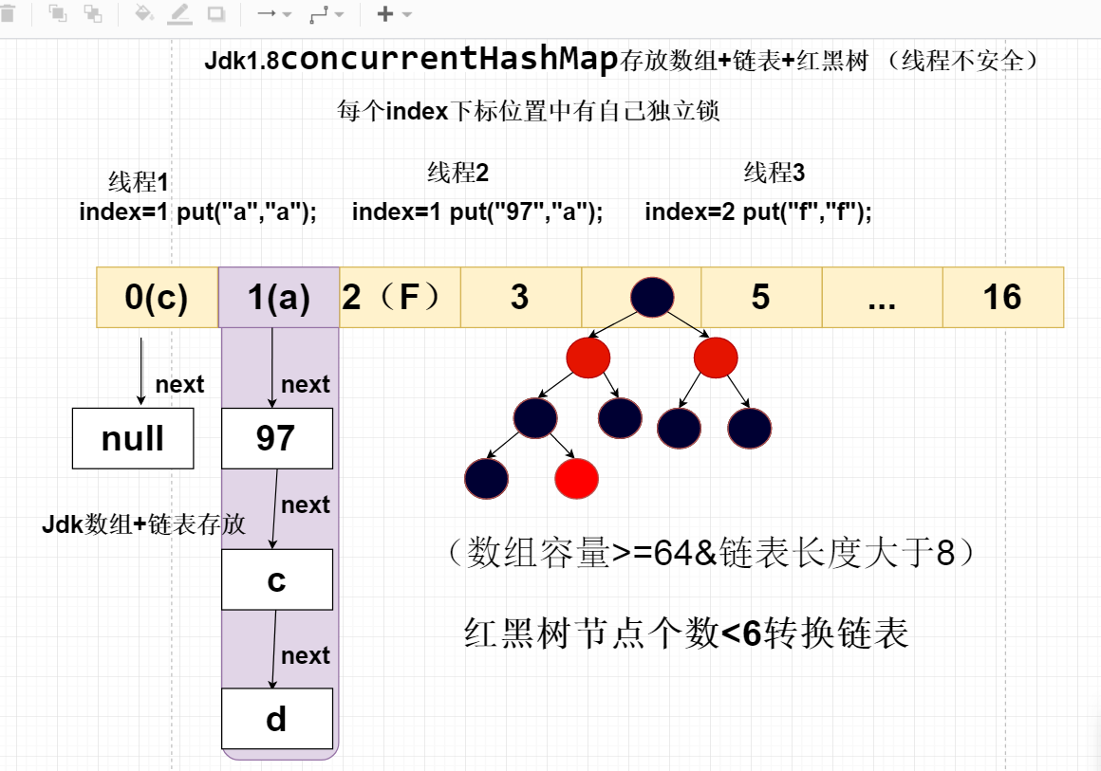

源码解读
sizeCtl ：默认为0，用来控制table的初始化和扩容操作，具体应用在后续会体现出来。
-1 代表table正在初始化
N 表示有N-1个线程正在进行扩容操作
其余情况：
1、如果table未初始化，表示table需要初始化的大小。 0
2、如果table初始化完成，表示table的容量，默认是table大小的0.75倍，居然用这个公式算0.75（n - (n >>> 2)）。

CounterCells 记录每个线程size++的次数

Arraylist集合源码解读
Arraylist底层是基于数组实现
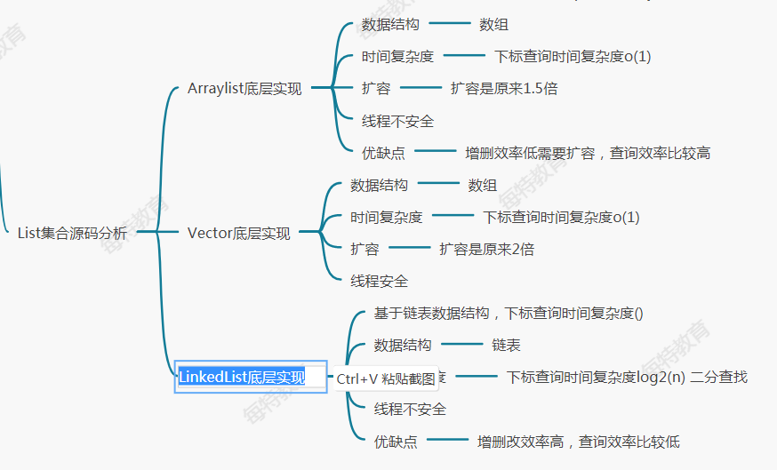
System.arraycopy(elementData, index+1, elementData, index,
numMoved);
Object src : 原数组
int srcPos : 从元数据的起始位置开始
Object dest : 目标数组
int destPos : 目标数组的开始起始位置
int length : 要copy的数组的长度

/**
* @ClassName MayiktArraylist
* @Author 蚂蚁课堂余胜军 QQ644064779 www.mayikt.com
* @Version V1.0
**/
public class MayiktArraylist<T> {
/**
* 存放数据元素
*/
private Object[] elementData;
/**
* 记录存放的个数
*/
private int size = 0;
/**
* 默认容量为10
*/
private static final int DEFAULT_CAPACITY = 10;
public void add(T t) {
if (elementData == null) {
elementData = new Object[10];
}
// 判断是否需要扩容
if ((size + 1) - elementData.length > 0) {
// 原来容量10
int oldCapacity = elementData.length;
// 新的容量 10+5;
int newCapacity = oldCapacity + (oldCapacity >> 1);
// 扩容
elementData = Arrays.copyOf(elementData, newCapacity);
}
elementData[size++] = t;
}
public T get(int index) {
return (T) elementData[index];
}
public boolean remove(T value) {
for (int i = 0; i < size; i++) {
T oldValue = (T) elementData[i];
if (oldValue.equals(value)) {
int numMoved = size - i - 1;
if (numMoved > 0)
//remove
System.arraycopy(elementData, i + 1, elementData, i,
numMoved);
elementData[--size] = null;
return true;
}
}
return false;
}
public static void main(String[] args) {
MayiktArraylist<String> arraylist = new MayiktArraylist<>();
for (int i = 0; i < 100; i++) {
arraylist.add("mayikt" + i);
}
arraylist.remove("mayikt2");
// arraylist.add("mayikt11");
for (int i = 0; i < arraylist.size; i++) {
System.out.println(arraylist.get(i));
}
//
// System.out.println(arraylist.get(0));
}
}

